2026年平顶山市全民健身大拜年系列活动
围棋比赛规程

一、组织机构
主办单位:平顶山市教育体育局
平顶山市体育总会
承办单位:平顶山市全民健身中心
平顶山市围棋协会
协办单位：中国平煤神马集团围棋队
二、比赛时间、地点
比赛时间：2026年2月22日至24日
比赛地点：中国平煤神马集团围棋队
三、比赛项目
本次比赛以个人赛形式进行。
四、比赛办法
(一)执行中国围棋协会审定的最新围棋竞赛规则。
(二)比赛共设4个组别：
1.青少年男子组（18岁以下）；
2.青少年女子组（18岁以下）；
3.成人男子组（19岁以上）；
4.成人女子组（19岁以上）。
(三)根据报名人数，每组暂定6轮。每方40分钟,超时判负。
(四)比赛以总得分、积分、对手分依次决定名次。
五、报名与报到
(一)报名截止日期2026年2月14日，逾期不接受报名。
(二)本次比赛不收取报名费。
(三)微信扫二维码报名：
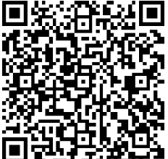

六、奖励办法
（一）各组别均设置一等奖、二等奖、三等奖，分别按参赛人数的30%、30%、40%进行录取。
（二）设立“优秀裁判员奖”按照30%进行录取。
七、裁判及仲裁
本次比赛仲裁和裁判员由赛事组委会选派。
八、未尽事宜，另行通知。

